「2018年全球經貿趨勢與展望」說明會
2017年全球景氣溫和復甦，依國際貨幣基金(IMF)最新發布2017年《世界經濟展望》(WEO)報告指出，因貿易、投資的增加和消費者信心的加強，上調2017年全球經濟增長率的預測至3.6%，2018年為3.7%，均高於2016年3.2%。然而，在美國川普政策、英國脫歐、地緣政治影響以及各國央行升息之可能性下，均對2018年全球經貿前景有所影響。為協助業者瞭解2018年全球經貿走勢及可能面臨的挑戰，經濟部國際貿易局高雄辦事處特別邀請台灣經濟研究院景氣預測中心孫明德主任提供精闢解析，歡迎踴躍報名參加。《活動免費》
➲ 主辦單位：經濟部國際貿易局高雄辦事處
➲ 協辦單位：高雄市工業會、台南市、台中市進出口商業同業公會
台中市、台南市工商發展投資策進會
外貿協會台中、台南、高雄辦事處
➲ 時間地點：
高雄場：107年1月23日(二)外貿協會高雄辦事處503會議室(高雄市苓雅區民權一路28號5樓)
臺中場：107年1月30日(二)台中世貿中心301會議室(臺中市西屯區天保街60號)
臺南場：107年2月 5日(一)外貿協會台南辦事處會議室(臺南市中西區成功路457號15樓)
➲ 議 程：
時 間 | 活動內容 | 主持(講)人
13:30-14:00 | 報到、領取資料
14:00-14:10 | 主辦單位及貴賓致詞、合照 | 經濟部國際貿易局長官及貴賓
14:10-15:40 | 2018年全球經貿趨勢與展望 | 台灣經濟研究院景氣預測中心 孫明德 主任
15:40-16:10 | 意見交流 | 經濟部國際貿易局長官及講師
16:10-16:40 | 茶敘交流
------免費參加-------------------------------報名表-----------------------------------------------------
「2018年全球經貿趨勢與展望」說明會
參加場次：□ 1/23(二) 高雄場；□ 1/30(二) 臺中場；□ 2/5(一) 臺南場
公司名稱： |  |  | E-mail(必填)：
電話： |  |  | 傳真：
姓 名 | 性 別 | 職 稱 | 姓 名 | 性 別 | 職 稱
註：1.網路報名：http://www.trade.gov.tw中文首頁左上方➔訊息分享➔活動訊息➔研討會訊息。
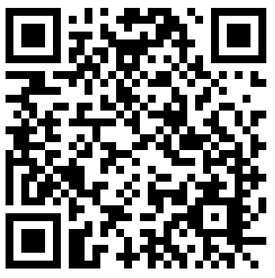
傳真報名：(07) 216-2518
如有疑問，請洽貿易局高雄辦事處 (07)271-1171分機249趙先生。
2.本研討會可登錄公務人員終身學習時數2小時。
3.本活動所蒐集之個人報名資訊，將僅限使用於此次研討會活動，
並作為本處活動訊息傳遞用。
報名網頁

